長庚紀念醫院 高雄院區 部門 呼吸治療科

適用對象(呼吸治療師)

肺擴張治療-正壓吐氣治療標準作業規範

編號：AUNW00/AUPW00-A008
中華民國 91年01月01日 制訂公佈
中華民國 108年05月06日 第6次修訂

使 用 規 定

- 擔 任 本 職 務 執 行 作 業 者 ， 應 詳 讀 本 手 冊 ，
並 嚴 格 遵 照 執 行 。
- 倘 若 對 所 訂 內 容 有 疑 問 ， 應 即 向 直 屬 主 管 請
教 ， 務 必 求 得 徹 底 瞭 解 為 止 。
- 對 所 訂 內 容 如 有 改 善 意 見 時 ， 應 反 應 直 屬 主
管 並 作 充 分 溝 通 ， 俾 使 內 容 更 為 完 整 。

肺擴張治療-正壓吐氣治療標準作業規範

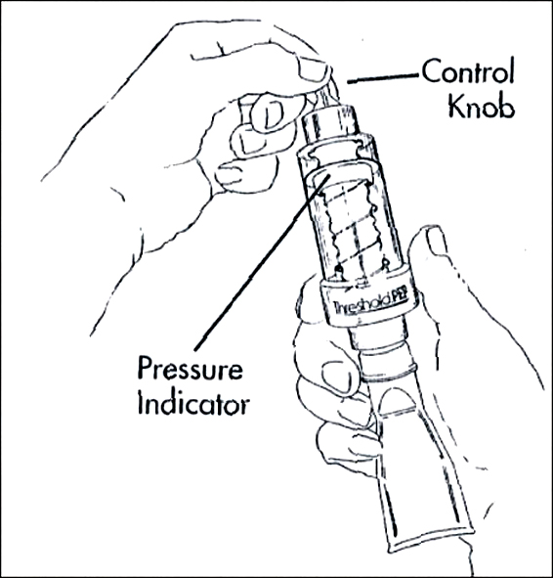
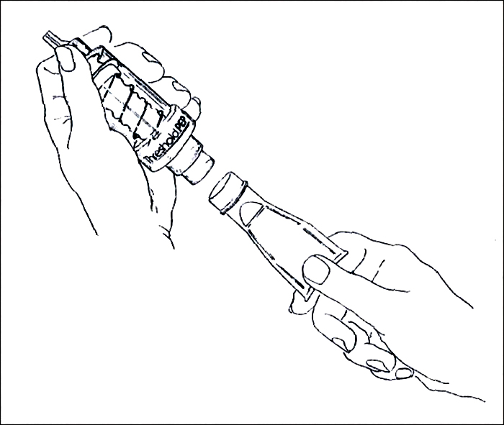
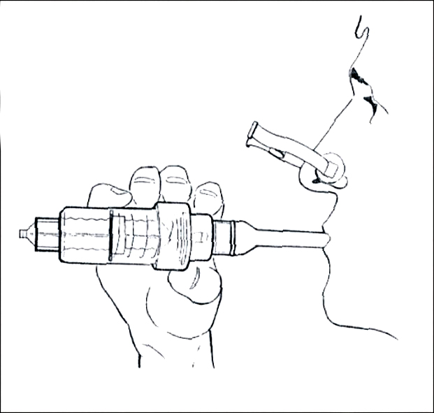
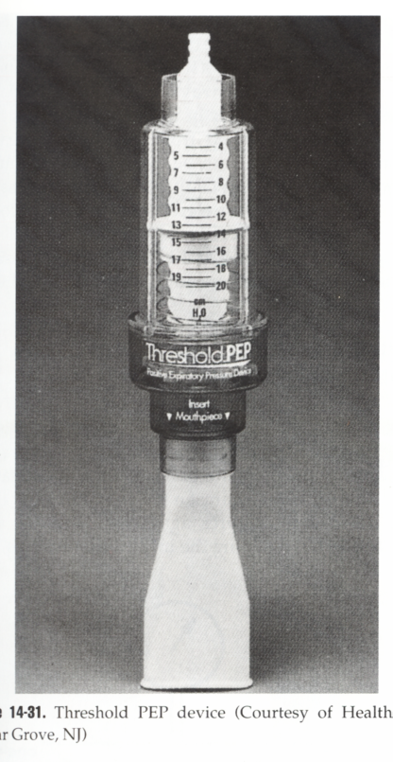
肺擴張治療-正壓吐氣治療標準作業規範（一）
編 號：AUNW00/AUPW00-A008
總頁數：6 頁 數 ：6-1
作 業 目 的 | 適用範圍及執行人員 | 使 用 器 材 、 工 具
- 降低Asthma，COPD，氣體滯留  - 幫助堆積的分泌物流動(囊性纖維化、慢性支氣管炎)  - 防或改善術後肺塌陷  - 傳送支氣管擴張劑予病患接受支氣管衛生治療 | - 適用範圍  急診病患、住院病患、門診病人、居家病患  - 適用執行人員  呼吸治療師  ＊收費項目名稱  1. PEP(Positive Expiratory Trainer)  ＊收費項目編號  1.57012B | - 乾淨的麻醉面罩(或mouthpiece)  - 吐氣阻力組  - 矯正過的壓力計和氧氣導管  - 鼻夾（選擇性的）  - 噴霧治療（選擇性的）  - 手套、防護鏡、手術衣、面罩保護照護者  - 聽診用的聽診器
 |  | 公佈日期：91年01月 | 修訂日期：108 年05月第6次修訂
肺擴張治療-正壓吐氣治療標準作業規範（二）
編 號：AUNW00/AUPW00-A008
總頁數：6 頁 數：6-2
項次 | 操 作 說 明 或 作 業 流 程 | 注 意 事 項
壹 | 執行前  - 檢查醫囑：  確定治療形式、頻率，有問題需與醫師討論確定確認  有關數據  - 檢閱病例  - 確定病人情況  (一)、適應症  (二)、禁忌症  (三)、合併症  - 準備用物  如上頁 | - 適應症：  1.慢性阻塞性肺疾病  2.慢性氣管炎  3.肺氣腫  4.支氣管擴張  5.氣喘引起之支氣管阻塞  6.頑固有痰性及無痰性咳嗽  7.囊腫性纖維病變  8.三歲以上,可學習或自行執行者  9.意識清醒但咳嗽能力不佳  二、禁忌症:  1.對教導無法理解及執行呼吸訓練者  2.在急性呼吸困難時無法breath hold或控制吐氣的airflow  3.病人有使用mask PEP而造成鼻出血的病史  4.沒有經過治療的氣胸  5.剛進行鼻部、口腔、頭骨方面的手術  6.病人年紀少於3歲，除非他們能集中注意力的時間夠久，並可訓練學習呼吸技術  7. 活動性咳血
 |  | 公佈日期：91 年01月 | 修訂日期：108 年05月第6次修訂
肺擴張治療-正壓吐氣治療標準作業規範（二）
編 號：AUNW00/AUPW00-A008
總頁數：6 頁 數：6-3
項次 | 操 作 說 明 或 作 業 流 程 | 注 意 事 項
貳 | 執行中  - 確定病人  (一)、核對床號  (二)、核對病人姓名、病歷號、床頭牌  (三)、核對手圈  ※ 以詢問方式問病人，如有不符，立即詢問護士  - 與病人解釋PEP治療的目的  - 教導huff(direct cough procedure)  - 操作步驟  （一）、教病人採舒適的姿勢  （二）、若使用mask，使用緊密但舒適的力量蓋住口鼻；若使用mouth-piece，使嘴唇緊閉的咬合但從mouth-piece呼吸  （三）、選擇適當的吐氣阻力 (10~20cmH2O)  （四）、教導病人以大於正常的容積吸，主動吐氣，但維持I/E=1:2~1:3  （五）、當執行10~20次PEP呼吸後，移除mask，做 2~3次“Haff”咳嗽  （六）、重複步驟一回合4~6次，不要超過20分鐘  （七）、如果無效，可增加3~5 cmH2O PEP | 三、併發症:  1.在過程中急性低血壓  2.肺出血  3.嘔吐及吸入  4.支氣管痙攣  5.心律不整  6.低血氧  7.肺部氣壓一傷
 |  | 公佈日期：91年01月 | 修訂日期：108年05月第6次修訂
肺擴張治療-正壓吐氣治療標準作業規範（二）
編 號：AUNW00/AUPW00-A008
總頁數：6 頁 數：6-4
項次 | 操 作 說 明 或 作 業 流 程 | 注 意 事 項
參  肆 | 執行後  - 病歷記錄  包括PEP的設定、壓力進度、每次治療的次數，病人對治療的反應，所提供的衛教，病人自我執行的能力  - 追蹤評估  應每24小時再評估做一次，病人在停止使用準則之後，應在24小時後再追蹤評估，以確定沒有發生那些急性變化。  清潔保養與維護  - 當PEP device掉落地面時，用無菌水沖洗，甩乾、自然乾燥。  - device是single use時，當病人出院時可丟棄或帶回家；若不是丟棄式的則須採high level消毒。
 |  | 公佈日期：91年01 月 | 修訂日期：108年05 月第6次修訂
肺擴張治療-正壓吐氣治療標準作業規範（三）
編 號：AUNW00/AUPW00-A008
總頁數：6 頁 數：6-5
異 常 狀 況 | 發 生 原 因 | 處 理 對 策
一、停止治療準則 | （一）囊性纖維化、支氣管擴張或空洞、鈣化疾病的病人，在24小時內每次治療痰液少於5cc和胸部檢查證明沒有分泌物即可停止  （二）對於肺擴張不全的病人，當CXR有改善時即可停止  （三）病人無咳嗽能力且明顯有分泌物堆積，及支氣管炎而Bronchial Hygiene明顯受到影響者，當胸腔檢查無分泌物存在時即可停止
 |  | 公佈日期：91 年01 月 | 修訂日期： 108年05月第6次修訂
肺擴張治療-正壓吐氣治療標準作業規範（四）
編 號：AUNW00/AUPW00-A008
總頁數：6 頁 數：6-6
參考資料:
- 高雄長庚醫院呼吸治療科工作規則
- AARC
- Egans
四、 Respiratory Care

 | 公佈日期：91 年01 月 | 修訂日期：108年05月第6次修訂

